Histoire et résistance au Pays de Montbéliard
Micheline Cuénin
Membre Titulaire

Communication du
Jeudi 4 décembre 2014 à 17 h 30
5, rue Antoine Petit
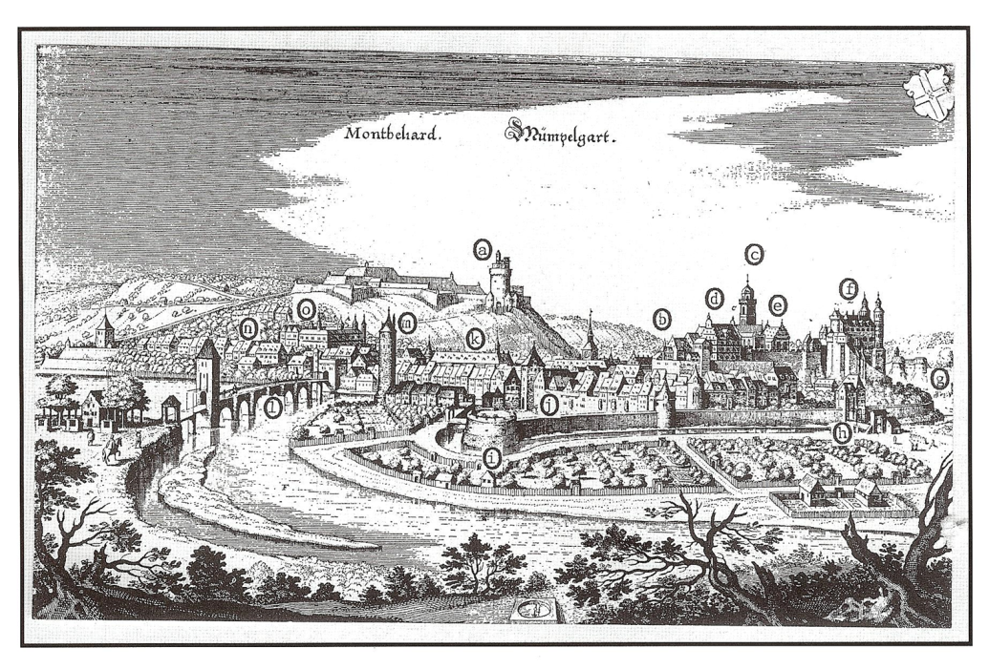
Cette communication se propose, à travers la notion de « résistance », de cerner l’identité militante, tant dans le domaine politique que culturel et confessionnel, d’un territoire fortement individualisé, le Pays de Montbéliard (aujourd’hui chef-lieu d’arrondissement du Doubs), mais qui ne devint officiellement français qu’en 1814.
Cette identité se constitua principalement par quatre siècles d’union étroite avec le duché de Würtemberg, union que l’exploitation des archives de part et d’autre du Rhin a permis de dévoiler toute son originalité.

